OBVESTILO – Zapora Železne ceste v torek, 17. 9. 2024 od 8. do 19. ure

Obveščamo vas, da bosta v okviru Evropskega tedna mobilnosti v torek, 17. septembra 2024, na Železni cesti potekala prireditev Dan Četrtne skupnosti Bežigrad in Prometni dan z osnovnimi šolami.

Zaradi izvedbe dopoldanskega in popoldanskega programa Evropskega tedna mobilnosti, bo Železna cesta v torek, 17. septembra 2024, od 8. do 19. ure zaprta za motorni promet na odseku med Hacquetovo ulico in Železno c. 18, prav tako ne bodo dostopni parkirni prostori ob Železni cesti, parkirani avtomobili pa bodo odstranjeni.

Prosimo, da upoštevate prepoved parkiranja ob Železni cesti in pri načrtovanju poti upoštevate zaporo Železne ceste.

Vabimo vas, da še posebej v tednu mobilnosti prispevate svoj delež k trajnostni mobilnosti, in se na delo ali po opravkih odpravite peš, s kolesom ali z javnim prevozom.

Hvala za razumevanje in sodelovanje!

Četrtna skupnost Bežigrad MOL
Svet za preventivo in vzgojo v cestnem prometu MOL
Javna agencija Republike Slovenije za varnost prometa

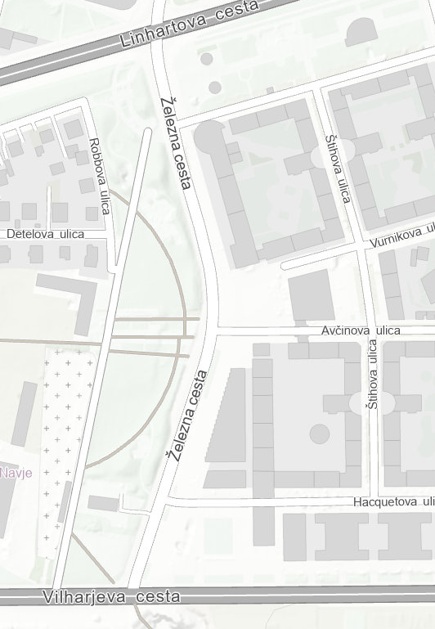
Zapora Železne ceste

